实验或实习报告
课程名称 |  |  | 课程编号
开课学院
指导教师
实验实习地点
学号 |  | 姓名
决策树简介
决策树（Decision Tree）是一种非参数的有监督学习方法，它能够从一系列有特征和标签的数据中总结出决策规则，并用树状图的结构来呈现这些规则，以解决分类和回归问题。
1.关键概念：节点
根节点： 没有进边，有出边。包含最初的，针对特征的提问。
中间节点：既有进边也有出边，进边只有一条，出边可以有很多条。都是针对特征的提问。
叶子节点：有进边，没有出边，每个叶子节点都是一个类别标签。
子节点和父节点：在两个相连的节点中，更接近根节点的是父节点，另一个是子节点。

2.决策树算法的核心是要解决两个问题
(1).如何从数据中找出最佳节点和最佳分枝？
(2).如何让决策树停止生长，防止过拟合？

3.分支选择
信息熵: 数据集类别分散程度
每个节点中0与1的占比 - (P0*log2P0 + P1*log2P1)
(1)信息增益: 划分前后信息熵之差
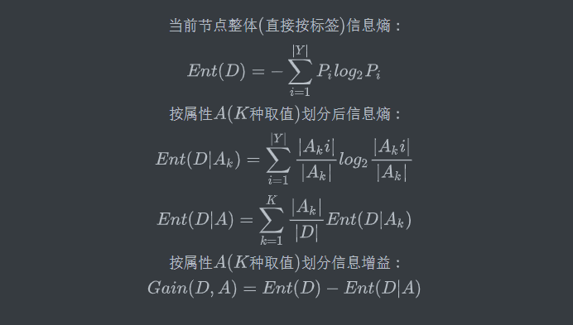
(2)信息增益率
数据集的不充足以及客观存在的大数定律导致取值多的特征在计算条件熵时容易估计出偏小的条件熵
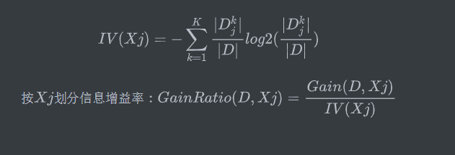
(3)基尼指数
基尼系数表示不确定性，基尼系数数值越大，集合额不确定性越大,与熵相似。基尼指数和熵之半都可以近似地代表分类误差率
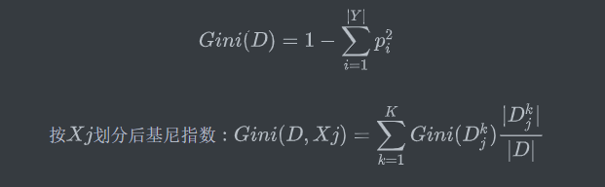

4.防止过拟合
(1).样本问题
样本中噪音数据干扰过大,模型过分记住了噪音特征
样本抽取错误
建模时使用了样本中太多无关的输入变量
解决方法:
合理,有效地抽样,用相对能够反映业务逻辑的训练集去产生决策树
(2).构建决策树方法问题
没有合理的限制和剪枝,决策树的自由生长可能出现每片叶子里只包含单纯的事件数据或非事件数据，可虽然这种决策树当然可以完美拟合训练数据,但是应用到新的业务真实数据时,效果却及其糟糕。
解决方法:剪枝
先剪枝: 通过提前停止树的构建而对树“剪枝”，一旦停止，节点就成为树叶。该树叶可以持有子集元组中最频繁的类
后剪枝：首先构造完整的决策树,允许树过度拟合训练数据,然后对置信度不够的结点子树用叶子结点来代替，该叶子的类标号用该结点子树中最频繁的类标记

4.算法流程
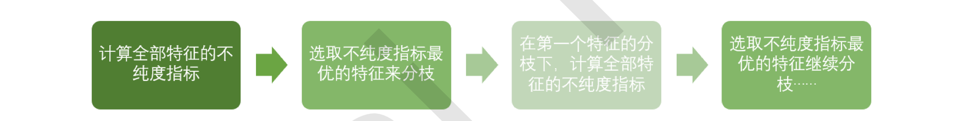

根节点为一个测试属性 叶节点为决策结果
1.创建节点;
若该节点数据属于同一类,算法停止;
该节点设为叶节点,用该类标记该节点(决策结果/标签)
2.选择一个最好的分类属性作为测试属性
3.对测试属性每种取值创建一个分支,以此划分样本
4.递归构建树直至:
所有样本同Y类 无可继续划分属性 无可继续划分数据

实践任务
实验任务1：本章实现的DecisionTree类是C4.5决策树模型，采用信息增益作为最优划分属性的选择标准。请参考DecisionTree类，编程实现一个以基尼指数为最优划分属性选择标准的决策树模型—CART。
1.测试数据集
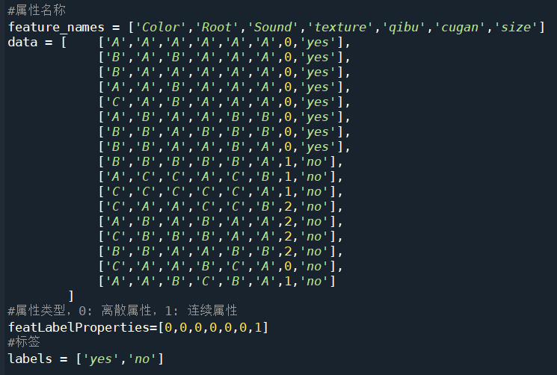

2.训练集与测试集
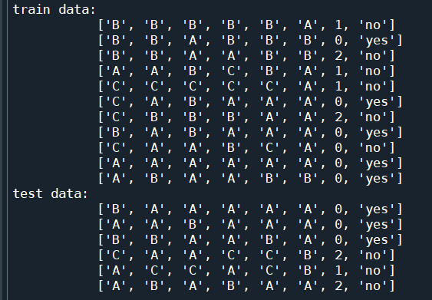
3.信息增益作为最优划分属性选择标准
信息熵计算
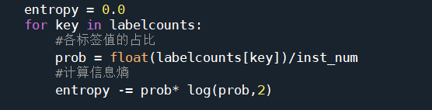
变量初始化
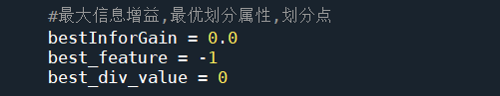
连续属性
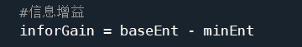
离散属性
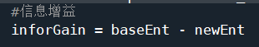
选择划分属性
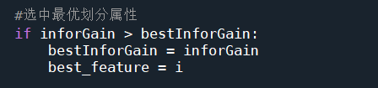

4.基尼指数作为最优划分属性选择标准
信息熵计算
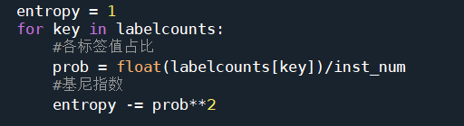
变量初始化
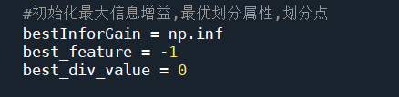
连续属性
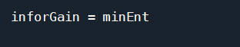
离散属性
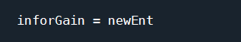
选择划分属性
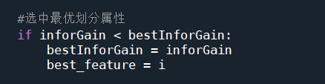

5.实验结果分析
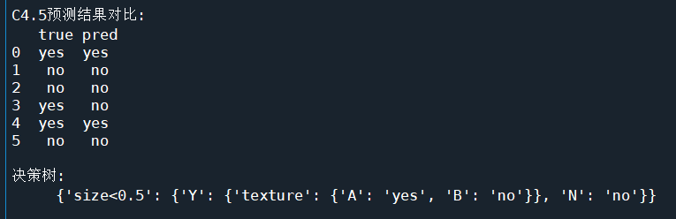
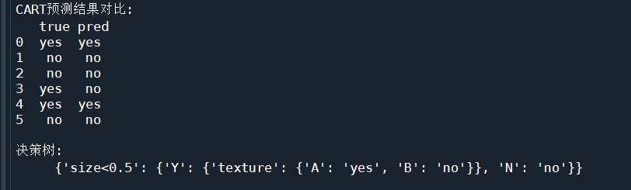
信息增益: 基尼指数
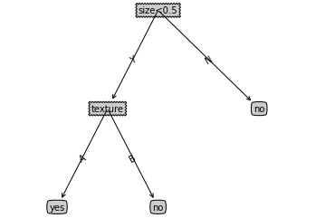

6.心得体会
从图上来看，每一条线都是决策树在二维平面上画出的一条决策边界，每当决策树分枝一次，就有一条线出现。当数据的维度更高的时候，这条决策边界就会由线变成面，甚至更高维度的图形。最近邻算法擅长月亮型数据，RBF支持向量机和高斯过程;最近邻算法和高斯过程擅长环形数据,朴素贝叶斯，神经网络和随机森林擅长对半分的数据。而容易看得出,分类树天生不擅长环形数据。每个模型都有自己的决策上限,当一个模型怎么调整都不行的时候，我们可以选择换其他的模型使用，不能在一棵树上吊死。

